МУНИЦИПАЛЬНОЕ ДОШКОЛЬНОЕ ОБРАЗОВАТЕЛЬНОЕ УЧРЕЖДЕНИЕ
«ДЕТСКИЙ САД №119»

Конспект индивидуального логопедического занятия с детьми дошкольного возраста.
ТЕМА: Автоматизация звука [с] в слогах и словах.

ВЫПОЛНИЛ: Учитель-логопед
Флуднева Оксана Владимировна

Воронеж 2013
Тема: Автоматизация звука [с] в слогах и словах.
Цель: Автоматизировать звук [с] в словах и слогах.
Задачи:
- Закреплять артикуляцию и изолированное произнесение звука с ;
- Упражнять в правильном произнесении звука [с] в слогах и словах;
- Учить определять наличие и место звука в слове.
- Учить подбирать однокоренные слова к слову «снег».
- Развивать коммуникативные способности детей, их внимание, память, мимическую и мелкую моторику.
Оборудование: аудио запись «снег скрипит»; снежинки; игрушка Дед Мороз; изображение «морозные узоры»; разрезная картинка «Снеговик»; изображение елки и предметные картинки в виде ёлочных шариков, для определения места звука в слове; пиктограммы «грусть», «удивление» и «радость»; белые шерстяные нити для лучиков.
Структура занятия:
- Организационный момент.
- Артикуляционная гимнастика.
- Автоматизация изолированного звука [с].
- Автоматизация звука [с] в слогах.
- Развитие фонематического слуха, выделение звука [с] в слове на слух.
- Автоматизация звука [с] в словах.
- Определение местоположения звука [c] в слове.
- Подбор однокоренных слов к слову «снег».
- Итог занятия.

Ход занятия:
1. Логопед: Послушай, что это за звук? (включает аудиозапись «снег скрипит».) Правильно, это снег скрипит, он радуется встречи с тобой.
2. Улыбнись и ты ему, покажи какие у тебя красивые зубки (упражнение «Забор»). А теперь покажи ему свой послушный язычок, плоский как лопатка (упражнение «Лопатка»). Подуй на язычок, покажи снегу, что с ветерком ты тоже дружишь (упражнение «Ветерок»). Убери язычок за зубки и покажи, какие они у тебя чистые (упражнение «Почистим нижние зубки»).
3. А теперь оставь язычок за нижними зубами, сомкни зубы, улыбнись и пусти ветерок (ребенок произносит с-с-с). У тебя получился любимый звук снега. Давай его еще раз послушаем. (Аудио запись «снег скрипит» ). Снег о чем-то нам хочет рассказать: Это было холодной зимой. Собрался в это время Дед Мороз детей с праздником поздравить. (Выставляет игрушку Дед Мороз.) Идет Дед Мороз по снежным сугробам, а снег под его ногами скрипит. Покажи, как скрипит снег, делай шажок и произноси звук [с] в конце каждого моего слова: ле.., но.., анана.., какту.., глобу.. .
4. Идет Дет Мороз и видит, как дети во дворе в снежки играют, давай и мы с тобой поиграем. Слепи из снега снежок и брось его подальше: ас! (Ребенок встает, делает комок из ваты, бросает его и повторяет за логопедом слог.) Делай следующий снежок: ыс! (Аналогично обыгрываются слоги ос, ус, эс, ис.) Похрусти снежком и послушай, о чем он нам расскажет.
Иско-иско-иско – зимой солнце низко.
Аска-аска-аска – вокруг из снега сказка.
Исто-исто-исто – снег все спрятал, чисто.
(Ребенок повторяет за логопедом слоговые ряды, после чего логопед договаривает чистоговорку.)

5. Идет, Дет Мороз дальше, снегом все вокруг засыпает. Вдруг налетел ветер, поднял и закружил в воздухе снежинки. Остановился Дед Мороз, стал снежинки ловить, но не все, а только те которые подбрасывает ему ветер. Помоги их поймать, но лови снежинку только тогда, когда услышишь в слове звук [с].
Санки, шуба, вьюга, снег, коньки, снеговик…

6. Идет, Дет Мороз по городу и стекла на окнах морозными узорами разрисовывает. А на что же похожи его узоры?

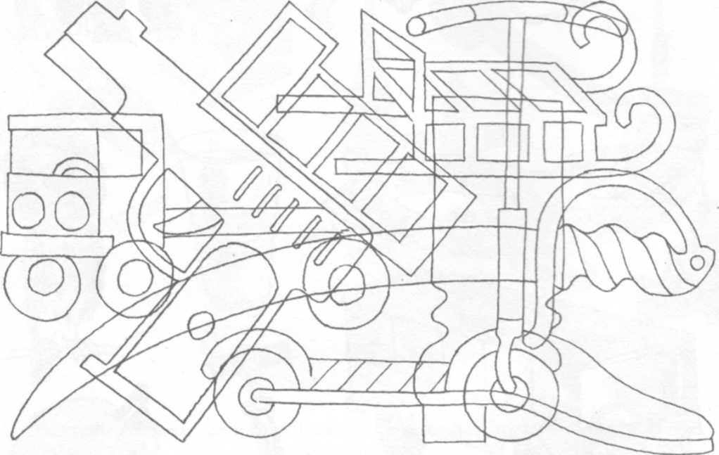

Ребенок обводит изображения цветными карандашами и при этом называет предметы: санки, сабля, самокат, сапог, пистолет, самосвал.
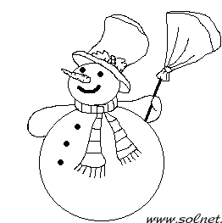
7. Подошел Дед Мороз к детскому саду и остановился. Решил он елку для ребят во дворе нарядить. Но устал Дед Мороз, и решил он слепить себе помощника.
(Ребенок собирает разрезную картинку «Снеговик». По ходу работы логопед задает вопросы: Кого ты слепил? (снеговика); из чего ты слепил снеговика? (из снега); если снеговик из снега, значит он какой? (снежный).
Стали Дед Мороз со Снеговиком елку наряжать, елочные игрушки со звуком [с] в начале слова повесили на верхушку елки, игрушки со звуком [c] в середине слова, повесили на среднюю часть елки, а игрушками где звук [с] стоит в конце слова украсили елку с низу. (Ребенок украшает нарисованную елку карточками, в виде елочных шариков. Карточки: санки, сова, самокат, весы, бусы, коса, ананас, компас.)
8. Какая странная снежинка к тебе прилетела. Какая она?
Ребенок: Грустная.
Логопед: Покажи, какая она грустная. Она грустная, потому что лучиков у неё мало, а ведь снежинка должна быть лучистая, узорная. Чтобы появились лучики, нужно вспомнить снежное слово – слово, в котором прячется снег. Первый лучик у нас есть – это слово «снежинка». Давай продолжим.
Комок из снега…(снежок).
Девочка из снега…(снегурочка).
Человек из снега…(снеговик).
Баба из снега…(снежная баба).
Цветок, первым появляющийся из-под снега…(подснежник).
(На каждое слово ребенок выкладывает лучики-нити вокруг снежинки).
Увидела снежинка, как много у неё лучиков и удивилась. Покажи как она удивилась. А потом весело улыбнулась. Покажи как. (Ребенок выполняет просьбы логопеда).

9. Логопед: Вот и закончилась, эта удивительная «снежная» история. Ты не просто её слушал, но и помогал её рассказывать. А какой звук ты при этом учился красиво произносить?
Ребенок: С-с-с.

Домашнее задание:
Отработать дома слоги:

Ас – ас - ас
ос – ос - ос
ус – ус - ус
ыс – ыс - ыс
ис – ис - ис
эс – эс - эс

Слова:

санки,
сабля,
самокат
сапог
самосвал
коса
ананас
компас
сова
весы
бусы

снег
снежинка
снеговик
снежок
снегурочка

Список используемой литературы
1.Борисова Е.А.Индивидуальные логопедические занятия с дошкольниками. Москва, 2008.
2.Звуки изучаем, а потом их закрепляем /сост. Лылова Л.С., Петросянц Н.Л., Семёнова Т.В., Лесных Е.В., Ахметова Е.К., ВОИПКиПРО, 2010.
3. Занимательные упражнения по развитию речи. Альбом 1./Зуева Л.Н., Костылева Н.Ю., Солошенко О.П., Москва, 2003.

Резюме
Флуднева Оксана Владимировна - учитель-логопед МБДОУ «Детский сад №119», по совместительству учитель-логопед МБДОУ «ЦРР - Детский сад №117».
Дата рождения: 18 октября 1983 года.
Образование: высшее «Воронежский государственный педагогический университет».
Педагогический стаж: 8 лет, в должности учителя-логопеда
являюсь молодым специалистом, прошла профессиональную переподготовку в Воронежском областном институте повышения квалификации и переподготовки работников образования в 2011году.
Несмотря на небольшой стаж работы принимала участие в работе районного МО учителей-логопедов дошкольных образовательных учреждений Советского района г.Воронежа, проводившегося на базе МБДОУ «ЦРР- детский сад №53» в 2012г. с выступлением на тему: «Дидактические игры в коррекционно-развивающем и воспитательно-образовательном процессе».
В своей работе я использую программы :
- «Программа логопедической работы по преодолению фонетико-фонематического недоразвития у детей» Филичева Т.Б., Чиркина В.Г.
- «Программа логопедической работы по преодолению общего недоразвития речи у детей» Филичева Т.Б., Туманова Т.В., Чиркина Г.В.
- «Программа логопедической работы с заикающимися детьми» Миронова А.С.
Профессиональные знания: владею современными и нетрадиционными педагогическими и лого-коррекционными технологиями (проблемного обучения, интегрированного обучения, активными методами обучения и воспитания, взаимного обучения, элементами Су – Джок терапии, приёмами самомассажа), методиками диагностирования и тестирования, на результатах которых строит свою логопедическую деятельность.
Форма приобретения знаний: через самообразование, посещение РМО, ЦПМ, семинаров, методических советов.
Успех коррекционной работы во многом зависит от совместной работы учителя-логопеда и родителей, выступаю на родительских собраниях и провожу консультативную работу, где в доступной форме раскрываю основные отклонения в речевом развитии детей, причины их возникновения; показываю: степень отставания их от нормы и необходимость совместных усилий в преодолении речевого дефекта.
Моё педагогическое кредо: Быть вместе с детьми, с их родителями, вместе творить и обретать – вот моя философия сотрудничества, сотворчества, основанная на неравнодушии и любви, любви к детям, к профессии, к жизни.
Мои личностные качества: общительная, неконфликтная, доброжелательная, умею расположить человека к себе, легко нахожу общий язык с детьми, родителями и коллегами, всегда готова на открытое и продуктивное сотрудничество, способна к сопереживанию проблем других людей. Обладаю высоким чувством меры в общении с коллегами и руководством, общей культурой, проявляю уважение к личности партнера.
Являюсь членом методического и творческого советов в МБДОУ, принимаю активное участие в общественной жизни детского сада.
Стараюсь жить и работать под девизом: «Если хотите, чтобы жизнь улыбнулась вам, подарите ей сначала свое хорошее настроение»
(Б. Спиноза).

